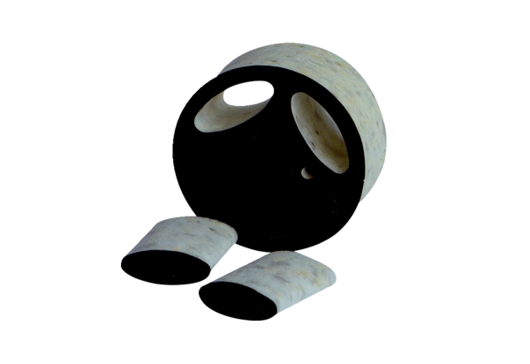Csőbe szerelhető hangszigetelő SDE 12Csomagolási egység: 1 darabVálaszték: C
Termékszám: 0044.0215Gyártó: Jeven

